**Chapitre 5 : Interférences localisées : Lame en coin d’air**

Les dioptres séparant l’air de l’indice n ne sont plus parallèles et font entre eux un angle $∝$ ou $\hat{A}$.

Les lames étudiées maintenant ont une faible épaisseur, légèrement variable. L’angle d’incidence i est très petit.

1. Expérience

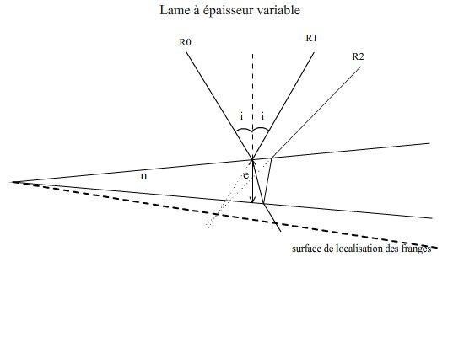

$$θ$$

$$∝$$

Les 2 rayons interférent

Les interférences sont localisées au point d’intersection des 2 rayons R1 et R2 qui interférent. La surface de localisation est donc déterminée par l’ensemble des points où se coupent les 2 rayons émergents issus du même rayon incident.

Les angles i et $∝$ sont petits. Alors $θ$ est petit. Les franges sont localisées au voisinage de la lame.

1. Observation des franges
2. Expression de la différence de marche δ

Comme $∝$ très petit et i aussi, on peut considérer que l’épaisseur de la lame, dans la zone de notre étude, peut être localement considérée comme constante et égale à e.

La différence de marche est ainsi, pratiquement égale à celle donnée par une lame à face parallèles d’épaisseur e, placée dans l’air.

δgéo = 2 n e

L’observation pouvant être réalisée soit par réflexion, soit par transmission, il conviendra d’ajouter d’éventuels déphasages dus aux réflexions.

Ainsi δ = δ géo + δphy = 2 n e + (λ/2)

Remarque :

Dans les exercices, l’incidence sera souvent normale i= 0.

K

I r r est très petit, on considère

δgéo = 2 n e

J

1. Forme des franges

Les points situés sur la même frange sont dans le même état d’interférence. Pour ces points l’intensité I est constante.

Si I = constante, Δϕ= constante

δ = constante, c’est à dire δ = 2 n e + (λ/2) = constante

**e = constante**

e

arête A Franges

d’ interférences

$∝$ e

X

Les points situés sur la même frange sont ceux pour lesquels l’épaisseur est constante.

La différence de chemin optique dépend uniquement de l’épaisseur locale e du coin d’air au point d’incidence du faisceau.

La figure d’interférence conserve la symétrie du système. Les franges d’interférences sont donc des droites parallèles à l’arête, elles sont équidistantes et appelées **franges d’égale épaisseur.**

La position d’une frange est donnée par son abscisse x par rapport au point A.

1. Calcul de l’interfrange

Les franges étant rectilignes et équidistantes, nous pouvons rechercher l’expression de l’interfrange i.

Soit xk et xk+1 les abscisses de deux franges consécutives de même nature.

ek ek+1

**A $∝$**

**xk i**

**xk+1**

**i = xk+1- xk**

avec tan $∝$ = $\frac{ek}{xk}$ $∝$ petit alors $∝= \frac{ek}{xk}$ xk = $\frac{ek}{∝}$

De même pour xk+1 = $\frac{ek+1}{∝}$

D’où i = $\frac{ek+1}{∝} -\frac{ek}{∝}$

Entre 2 franges consécutives de même nature,

-Δϕ varie de 2π

-δ varie de λ

-p varie de 1

δ xk+1 = 2nek+1 (+λ/2) et δ xk = 2nek (+λ/2)

et δ xk+1 - δ xk = λ

λ= 2nek+1 ~~(+λ/2)~~ - 2nek ~~(+λ/2)~~

= 2nek+1 - 2nek

= 2n ( ek+1- ek )

Avec ek+1- ek = .ialorsλ = 2n $∝$.i

**i = $\frac{ λ}{2n ∝}$**

Dans les exercices, il sera fréquent que $∝$ soit appelé A.

La lame en coin étant comparée à une lame prismatique alors i = $\frac{ λ}{2n A}$

Remarque :

Plus on s’éloigne de l’arête A :

* Plus l’épaisseur e augmente
* Plus la différence de marche δ augmente
* Plus l’ordre d’interférence p augmente. (en A l’ordre p est p0)

Exercice :

On étudie une lame en coin d’n = 1.5 baignant dans l’air, en transmission λ=500nm

1. Déterminer δ la différence de marche
2. Déterminer l’angle au sommet de la lame sachant que i = 0.5mm
3. Déterminer la nature de la frange en A
4. Déterminer la nature de la frange observée lorsque x = 10mm